.

Zadání: Urči název této sloučeniny.

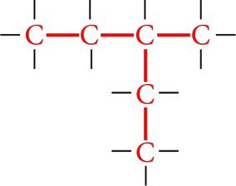

Řešení:

Pravidla určování názvu:

- Určíme si hlavní řetězec tak, aby byl nejdelší a měl v sobě nejvíce násobných vazeb. Tento řetězec obsahuje 4 uhlíky.
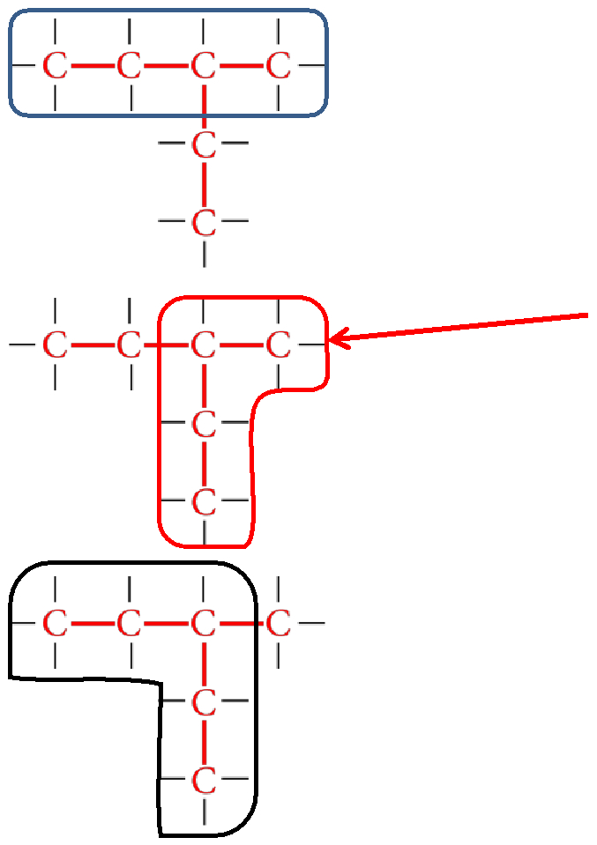

Tento řetězec obsahuje také 4 uhlíky.

Tento řetězec obsahuje 5 uhlíků, je tedy nejdelší.

1

- Očíslujeme ho tak, aby měly nejnižší číselné kombinace:

  - násobné vazby ( v př. stejného součtu přednost dvojné vazby před trojnou vazbou )

  - další místa větvení – uhlovodíkové zbytky

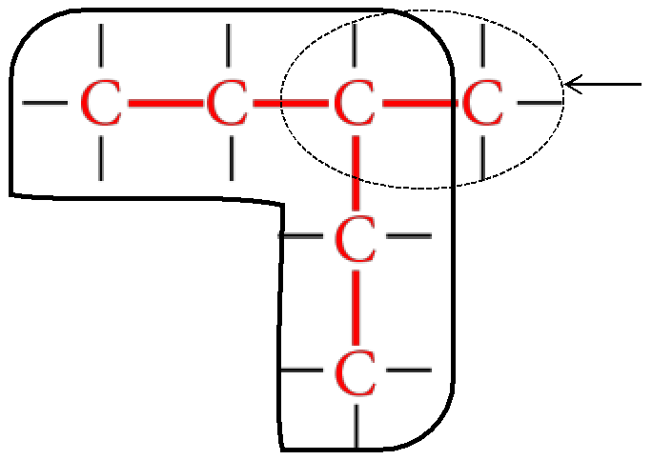
1 2 3

5 4 3

4

2

5

1

Uvedené řady čísel mají v místě větvení stejné číslo, je proto jedno, kterou řadu použijeme.

Víme, že hlavní řetězec má pět uhlíků a samé jednoduché vazby. To značí pentan.(viz Alkany)

Také víme, že se hlavní řetězec větví na třetím uhlíku.

- Zjistíme názvy uhlovodíkových zbytků napojených na hlavní řetězec:
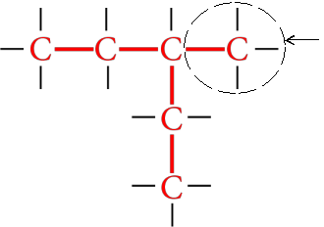

Na hlavní řetězec se napojuje uhlovodíkový zbytek, který má jeden uhlík.

Z alkanů známe, že jeden uhlík má právě methan, tudíž jeho uhlovodíkový zbytek se nazývá methyl.

- U dvojných a trojných vazeb se ještě určuje nižší číslo uhlíku, kde se nachází násobná vazba a v názvu se za číslem objeví ještě přípony –en (u dvojné) a –yn (u trojné vazby).

- Nyní máme všechny náležitosti, můžeme tedy stvořit název (řadíme abecedně):

Víme, že hlavní řetězec se nazývá pentan. Z něj se na 3. uhlíku větví uhlovodíkový zbytek methyl.

3–methylpentan

2

Další příklady – zadání:

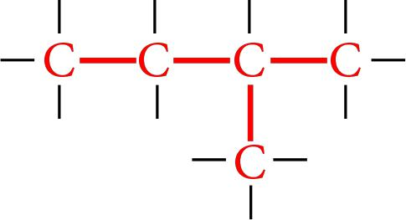

1.

2.
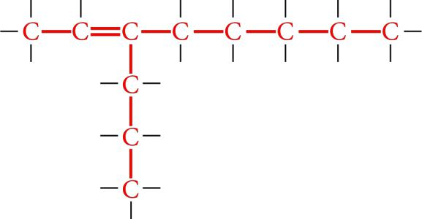

3.
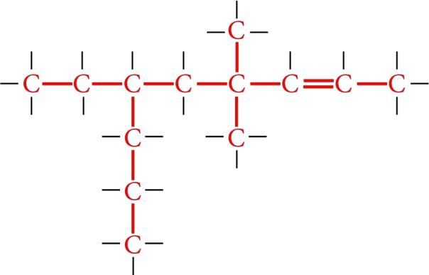

- 2,2-dimethylpropan

- 4-butyl-3,3-diethylnon-1-yn

3

Další příklady – řešení:

- 2-methylbutan
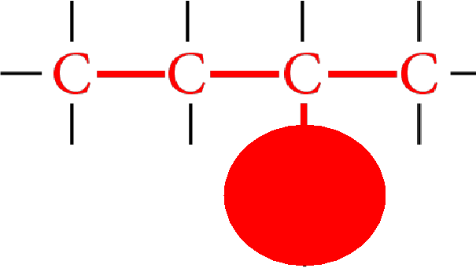

4 3 2

- 3-propylokt-2-en

1

Hlavní řetězec má 4 uhlíky a samé jednoduché vazby (=butan), na 2. uhlíku se větví uhlovodíkový zbytek

- 1. uhlíkem (=methyl).

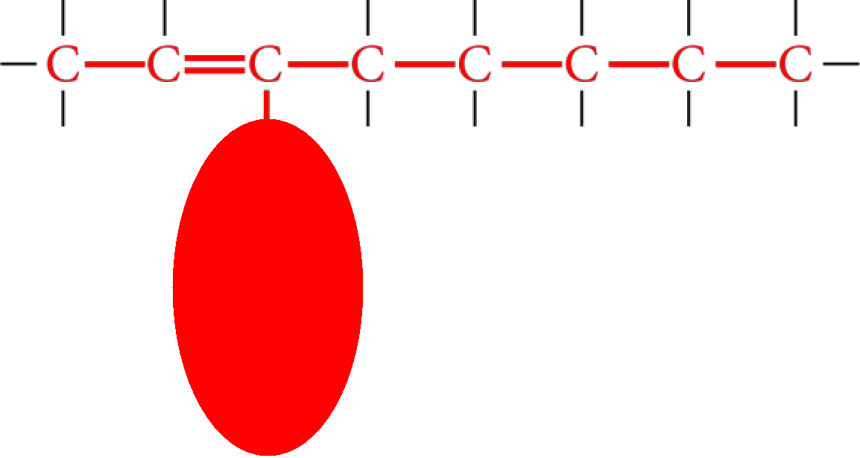
1 2 3 4 5 6 7 8

Vzhledem k tomu, že se zde nachází dvojná vazba, hlavní řetězec ji musí obsahovat, číslování proto bude vypadat tak jako na obrázku. Hlavní řetězec má 8 uhlíků a jednu dvojnou vazbu, bude se tedy nazývat okten. Z obrázku můžeme vidět, že se dvojná vazba nachází na 2. místě. Na 3. uhlíku se dále větví uhlovodíkový zbytek se 3 uhlíky (=propyl).

4

- 6-ethyl-4,4-dimethylnon-2-en
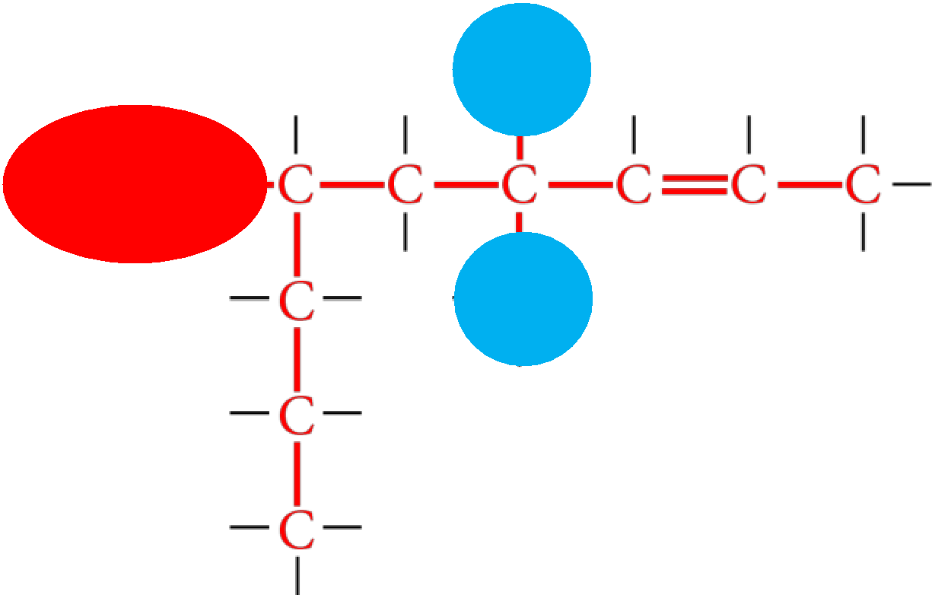

6 5 4 3 2 1

7

8

9

Určíme název nejdelšího řetězce s dvojnou vazbou (=nonen). Dvojná vazba se nachází na 2. místě. Ze 4. uhlíku se větví dva (řecky di-) uhlovodíkové zbytky (=methyly). Číslo se musí psát dvakrát, protože tam jsou methyly dva. Z 6. uhlíku se větví uhlovodíkový zbytek ethyl. Vzhledem k tomu, že Ethyl je abecedně výše než Methyl (přípony se neberou v potaz), bude Ethyl spolu s číslem uhlíku před Methylem.

- 2,2-dimethylpropan
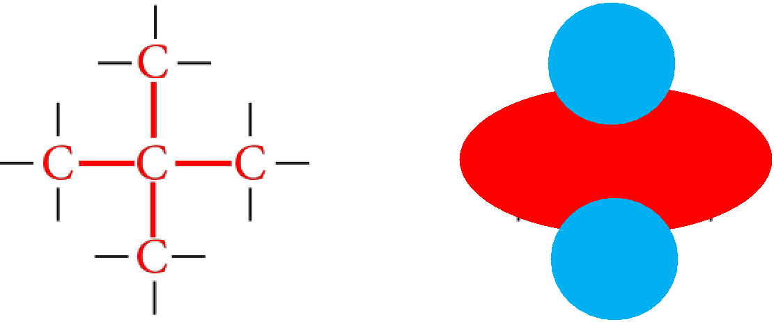

1 2 3

Nejdříve si „nakreslíme“ propan. Očíslujeme si uhlíky a na 2. uhlík připojíme 2 methyly.

5

- 4-butyl-3,3-diethylnon-1-yn
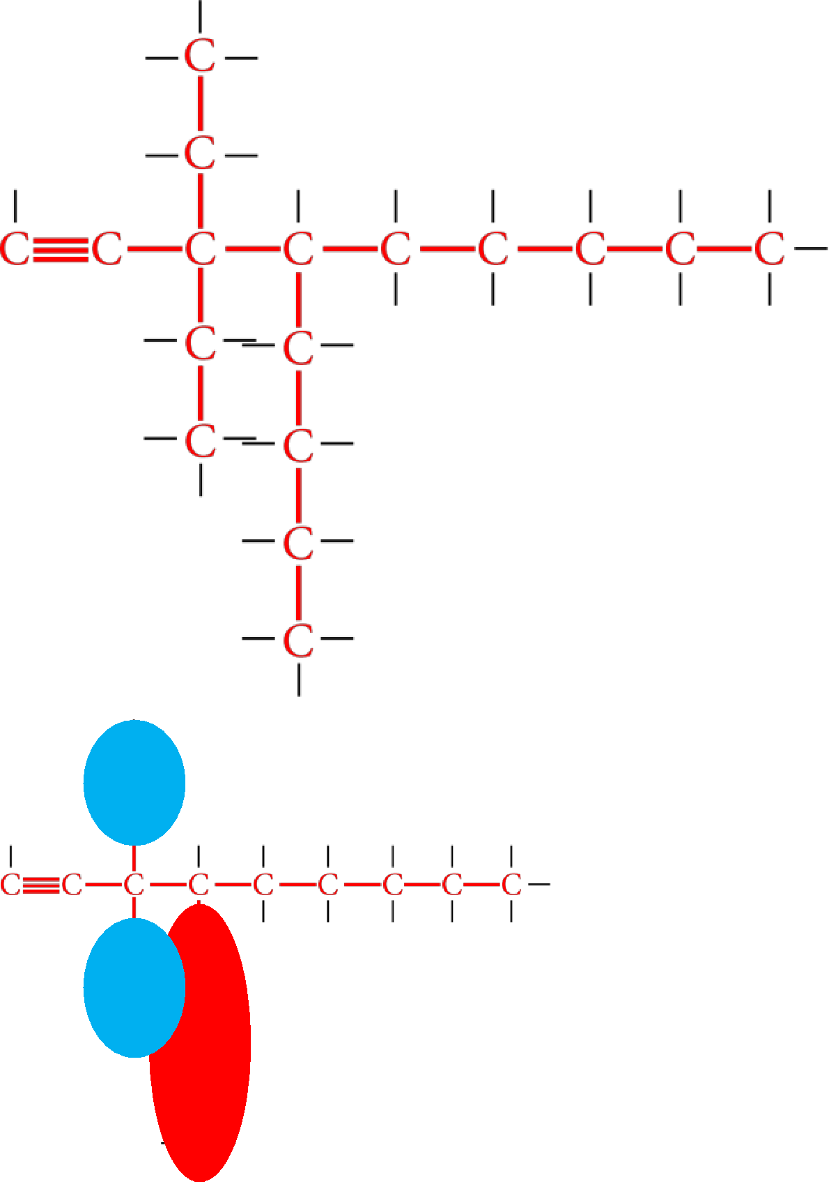

Jako první si „nakreslíme“ nonyn, který má trojnou vazbu za 1. uhlíkem.
1 2 3 4 5 6 7 8 9
Očíslujeme si uhlíky.

Na 4. uhlíku je uhlovodíkový zbytek butyl.

Na 3. uhlíku se nacházejí 2 uhlovodíkové zbytky (ethyly).

6

